

## TIẾP CẬN ĐIỀU TRỊ TỔN THƯƠNG THẬN CẤP

BS CK1 Nguyễn Ngọc Lan Anh

Phân môn Thận, Bộ Môn Nội, Đại Học Y Dược, TPHCM

# Mục tiêu

1. Trình bày định nghĩa, tiêu chuẩn chẩn đoán tổn thương thận cấp
2. Trình bày cách phát hiện tổn thương thận cấp
3. Trình bày điều trị tổn thương thận cấp theo giai đoạn
4. Trình bày cách dự phòng tổn thương thận cấp

#### Tổn thương thận cấp Acute Kidney Injury

* + Là tình trạng giảm khả năng lọc và bài tiết của thận xảy ra từ vài ngày đến vài tuần, gây ra ứ đọng các sản phẩm chứa nitơ và các sản phẩm khác mà bình thường thận bài tiết được.

|  |  |  |
| --- | --- | --- |
| **Tiêu chuẩn** | **AKIN 2006** | **KDIGO 2012** |
| Tốc độ tăng Creatinine HT | * ≥ 0,3 mg/dL / 48h HOẶC * ≥ 50% so với cơ bản   trong vòng 48h | * ≥ 0,3 mg/dL / 48h HOẶC * ≥ 1,5 lần so với cơ bản   trong < 7 ngày |
| V nước tiểu | < 0,5 ml/kg/giờ trong > 6h | |

*Mehta RL (2007), Crit Care,11: R31 KDIGO clinical practice guideline for AKI (2012). Kidney Int Suppl,2:1-138*

##### Các giai đoạn của tổn thương thận cấp theo KDIGO 2012

|  |  |  |
| --- | --- | --- |
| **Giai đoạn** | **Creatinine huyết thanh** | **Thể tích nước tiểu** |
| 1 | * Tăng gấp 1,5-1,9 lần so với cơ bản HOẶC * Tăng ≥ 0,3 mg/dL (26,5 µmol/L) | < 0,5 ml/kg/h x 6-12h |
| 2 | * Tăng gấp 2-2,9 lần so với cơ bản | < 0,5 ml/kg/h x ≥ 12h |
| 3 | * Tăng gấp 3 lần so với cơ bản HOẶC * Creatinine HT ≥ 4 mg/dL (353,6 µmol/L) HOẶC * BN cần chạy thận nhân tạo | < 0,3 ml/kg/h x ≥ 24h HOẶC  Vô niệu ≥ 12h |

*KDIGO clinical practice guideline for AKI (2012). Kidney Int Suppl,2:1-138*

**Thể tích nước tiểu trong tổn thương thận cấp**

* + Theo kinh điển, thể tích nước tiểu được chia nhóm như sau:
    - Không thiểu niệu: ≥ 400 ml/ngày
    - Thiểu niệu: < 400 ml/ngày
    - Vô niệu: < 100 ml/ngày
    - Vô niệu hoàn toàn: < 50 ml/ngày

### Phân biệt tổn thương thận cấp và bệnh thận mạn

|  |  |  |
| --- | --- | --- |
| **Đặc điểm** | **Tổn thương thận cấp** | **Bệnh thận mạn** |
| Creatinine HT tăng cao kéo dài  nhiều tháng, nhiều năm | Không | Có |
| Tiền căn bệnh thận, tăng huyết  áp, đái tháo đường | Không | Có |
| Hội chứng ure huyết cao | Có | Có |
| Trụ rộng trong nước tiểu | Không | Có |
| Siêu âm 2 thận teo nhỏ | Không | Có |
| Rối loạn chuyển hóa Ca-P-PTH  (giảm Ca, tăng P, tăng PTH) | Không | Có |

#### Dịch tễ học của tổn thương thận cấp

***Mehta RL (2013). Lancet, 382: 170-179***

Màu đỏ: Nam Mỹ vs ĐNA có tần suất AKI cao : 31%

19-25%: châu Âu, Trung Phi, Châu Úc

7-9%: Bắc Phi, Tây Phi, Nam Á

### Tổn thương thận cấp là gánh nặng bệnh tật

* Xảy ra ở mọi đối tượng:
  + Cứ 5 người trưởng thành nhập viện, có 1 người AKI
  + Cứ 3 trẻ em nhập viện, có 1 trẻ AKI
* > 85% bn tổn thương thận cấp từ các nước thu nhập thấp và trung bình.
* Tử suất cao: > 2,3 triệu người tử vong mỗi năm.
* Chi phi điều trị cao gấp 3 lần so với bn không có AKI
* 30% AKI sẽ diễn tiến đến CKD và ESRD.
* Tần suất, nguyên nhân và tử vong thay đổi theo AKI mắc phải trong cộng đồng, trong bệnh viện hay tại khoa săn sóc đặc biệt.

***Hoste E (2018). Nat Rev Nephrol, 14 (10): 607-625***

### Nguyên nhân tổn thương thận cấp

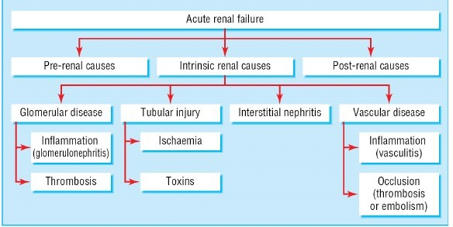

Hilton (2006). BMJ,333: 786-790

#### Tổn thương thận cấp trước thận Prerenal AKI

* Do giảm lượng máu đến thận, chưa có tổn thương tại chủ mô thận.
* Chiếm 60-70% AKI trong cộng đồng.
* 4 nhóm nguyên nhân chủ yếu:
  + Giảm thể tích nội mạch:
    - Mất qua đường tiêu hóa: nôn,tiêu chảy, hút dịch dạ dày
    - Mất qua thận: lợi tiểu mạnh, đái tháo nhạt, suy thượng thận cấp
    - Mất qua da: phỏng, sốt…
    - Mất qua “khoang thứ ba”: viêm tụy cấp, giảm albumin máu
  + Giảm cung lượng tim: bệnh cơ tim, van tim, màng ngoài tim
  + Dãn mạch toàn thân,co mạch thận: nhiễm trùng huyết, hội chứng gan thận, tăng Ca máu
  + Thuốc ảnh hưởng cơ chế tự điều hòa tại thận: ACEIs, ARBs, NSAIDs, Cyclosporin A

#### Tổn thương cơ chế tự điều hòa tại thận

***Harrison 20th Ed (2018)***

* Hình A: người bình thường
* Hình B: tự điều hòa tại thận khi có giảm tưới máu đến thận: dãn tiểu đm đến, co tiểu đm đi => giữ nguyên GFR
* Hình C: NSAIDs làm ức chế dãn tiểu đm đến => giảm GFR => dễ AKI
* Hình D: ACEi hoặc ARB ức chế co tiểu đm đi => giảm GFR => dễ AKI

**Bn nhạy cảm với giảm tưới máu đến thận**

Bn có tổn thương cơ chế tự điều hòa tại thận

* Lớn tuổi
* Có hẹp động mạch thận
* Có tổn thương tiểu động mạch vào (xơ hóa thận do tăng huyết áp, đái tháo đường)
* Dùng thuốc ảnh hưởng đến cơ chế đáp ứng của thận với tình trạng giảm tưới máu (ức chế men chuyển, ức chế thụ thể, NSAIDs)

### Chẩn đoán và điều trị AKI trước thận

**CHẨN ĐOÁN = LÂM SÀNG + CLS** ( lâm sàng vd: thiếu nước, giảm cung lượng tim….)

* + BUN/creatinine máu >20
  + U Na <20 mEq/L; FE Na <1%
  + Nước tiểu cô đặc
  + Tỷ trọng > 1,018
  + Osmolality > 500mOsmol/Kg H2O
  + Na niệu thấp < 15 mEq/L
  + Cặn lắng nước tiểu sạch, không có trụ niệu
  + FENa <1%

**ĐIỀU TRỊ:**

1- Tìm và điều trị nguyên nhân gây giảm thể tích lưu thông 2- 2 - Giảm thể tích lưu thông: Truyền bù dịch tùy lâm sàng BN

(DD tinh thể là chủ yếu, máu, huyết tương)

3- Giảm cung lượng tim: Lợi tiểu, giảm hậu tải, trợ tim

### Tổn thương thận cấp tại thận Intrinsic AKI

* Nguyên nhân:
* Hoại tử ống thận cấp: thường gặp
  + Do thiếu máu cục bộ (ischemia): từ AKI trước thận dẫn đến.
  + Do độc chất: nội sinh (Mb,Hb), ngoại sinh (thuốc kháng sinh)…
* Viêm cầu thận cấp: thứ phát sau nhiễm trùng, viêm thận lupus
* Viêm ống thận mô kẽ cấp: thứ phát do thuốc
* Bệnh mạch máu thận (thứ phát sau tăng huyết áp, viêm mạch máu)

**Phân biệt AKI trước thận và hoại tử ống thận cấp**

|  |  |  |
| --- | --- | --- |
| **Chỉ số chẩn đoán** | **AKI trước thận** | **Hoại tử ống thận cấp** |
| BUN/Creatinine HT | >20 | <10 |
| Phân suất thải natri (FENa) | <1 | >1 |
| Chỉ số suy thận | < 1 | >1 |
| Natri niệu | <20 | >40 |
| Creatinine niệu / Creatinine HT | >40 | <20 |
| Tỉ trọng | >1,018 | <1,010 |
| Osmolality niệu | >500 | <350 |
| Phân suất thải urê (FEUN) | <35 | >50 |
| Cặn lắng nước tiểu | Sạch, trụ trong | Trụ hạt nâu bùn(đặc hiệu) |

### Tổn thương thận cấp sau thận Postrenal AKI

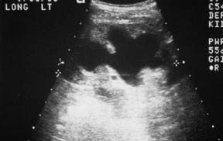

**THẬN Ứ NƯỚC**

## Nguyên nhân AKI sau thận

* Tắc nghẽn niệu quản:
  + Tắc nghẽn 2 bên hoặc 1 bên trên bn có 1 thận
  + Tắc nghẽn trên bn có suy thận từ trước
  + Vị trí: trong long niệu quản (sỏi, cục máu đông, nhú thận, tinh thể acid uric…), trong thành niệu quản (niệu quản phù nề sau phẫu thuật), ngoài niệu quản (cột nhầm niệu quản khi mổ vùng chậu), quanh niệu quản (xuất huyết, bướu, xơ hóa…)
* Tắc nghẽn tại bàng quang: trong lòng (sỏi cục máu đông), trong thành (ung thư biểu mô bàng quang, viêm bàng quang, bàng quang thần kinh), ngoài thành (u tiền liệt tuyết)…
* Tắc nghẽn tại niệu đạo: Phymosis, van niệu đạo sau, hẹp niệu đạo, bướu niệu đạo….

### Tổn thương thận cấp sau thận Postrenal AKI

##### CHẨN ĐOÁN

HC tắc nghẽn đường tiểu trên: Vô niệu hoàn toàn, đa niệu đột ngột

HC tắc nghẽn đường tiểu dưới

Siêu âm: Thận ứ nước, dãn NQ

##### ĐIỀU TRỊ

Lấy bỏ tắc nghẽn: phẫu thuật, can thiệp qua nội soi

## Diễn tiến tổn thương thận cấp

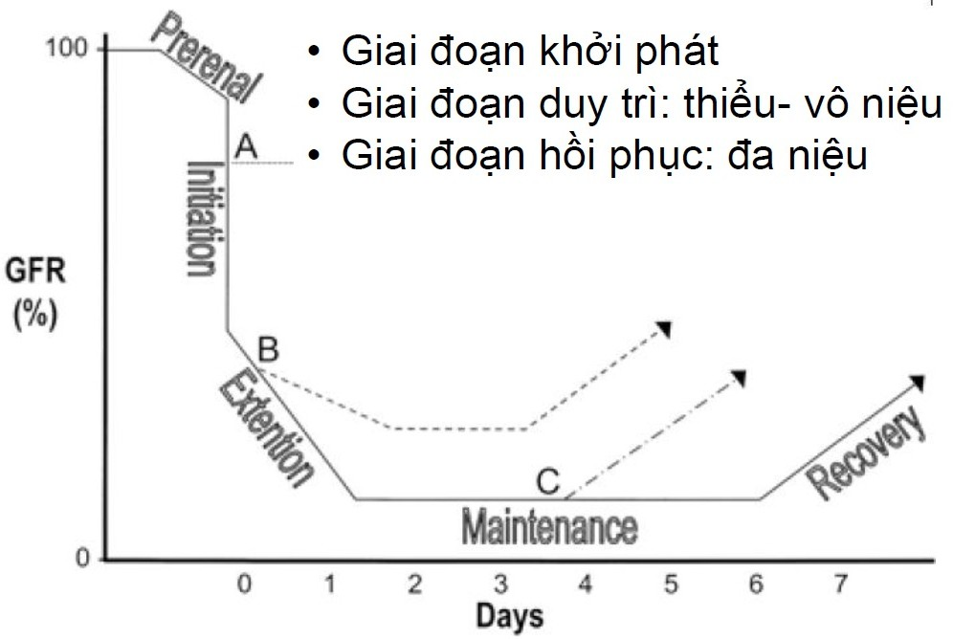

#### GĐ khởi phát: vài h-vài ngày, tổn thương lan rộng

#### GĐ duy trì: 1-2 tuần, hiếm khi trên 4 tuần

#### Diễn tiến tự nhiên của hoại tử ống thận cấp

***Okusa M (2009). Clin J Am Soc Nephrol, 4: S20-S22***

* GĐ hồi phục có 3 kiểu diễn diến

+ đường màu cam: hồi phục hoàn toàn về CN thận nền

+Hồi phục 1 phần do tổn thương nặng => tiến triển đến CKD

+Mất CN thận hoàn toàn và cần chạy thận nhân tạo

**Các biến chứng của tổn thương thận cấp**

|  |  |
| --- | --- |
| **Biến chứng** | **Đặc điểm** |
| Hội chứng ure huyết cao | Tăng azote máu (BUN > 100mg/dL) |
| Tăng thể tích dịch ngoại bào | Giảm khả năng bài tiết muối nước |
| Giảm thể tích dịch ngoại bào | AKI giai đoạn đa niệu nhưng không bù đủ dịch |
| Hạ natri máu | Thường gặp trong giai đoạn thiểu/vô niệu |
| Tăng kali máu | Thường gặp trong giai đoạn thiểu/vô niệu |
| Toan chuyển hóa | Thường kèm tăng anion gap |
| Tăng phosphor máu, hạ canxi máu | Thường gặp ở bn có tăng dị hóa đạm |
| Biến chứng huyết học | Thiếu máu (giảm khả năng tổng hợp EPO)  Xuất huyết (giảm chức năng tiểu cầu) |
| Biến chứng tim mạch | Rối loạn nhịp, viêm màng ngoài tim, tràn dịch  màng ngoài tim, phù phổi cấp |
| Biến chứng nhiễm trùng | Thường gặp và là nguyên nhân tử vong |

## Cửa sổ hẹp trong điều trị bệnh nhân AKI

Serum Creatinine

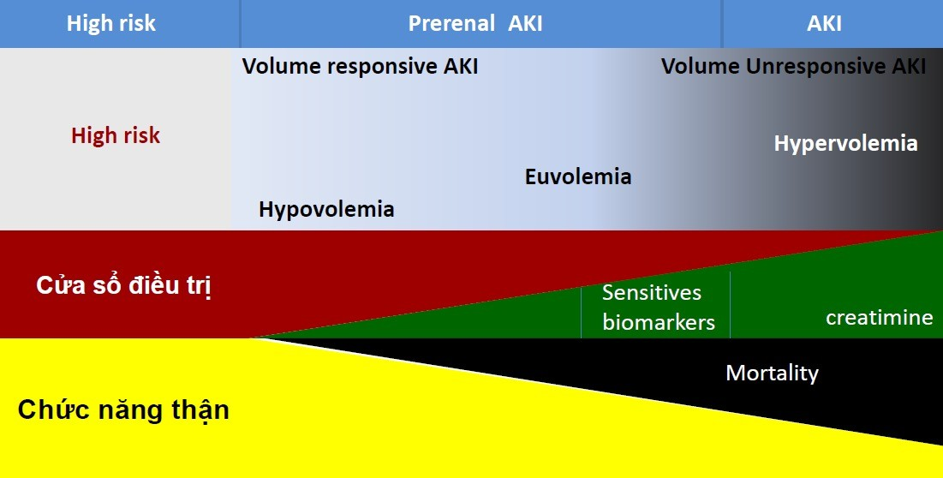NaCl 0.9% là dung dịch chuẩn trong bồi hoàn thể tích tuần hoàn Noradrenaline là thuốc vận mạch ưu tiên dùng trong điều trị choáng

KDIGO 2012

- Phát hiện càng trễ thì cửa sổ điều trị càng hẹp dần:

từ GĐ có nguy cơ (CN thận bảo tồn)

=> vào GĐ AKI trước thận ( lâm sàng biểu hiện giảm thể tích, vẫn còn đáp ứng bù dịch, có thể dùng biomarkers để phát hiện sớm )

=> Càng trễ: bình thể tích -> dư dịch ( không còn đáp ứng với điều trị bù dịch nữa ): chỉ còn dựa vào cre chứ không dùng biomarker được nữa => tăng tử vong

### Mục tiêu điều trị AKI tại các nước có thu nhập trung bình thấp

* Bảo tồn tối đa chức năng thận
* Điều chỉnh và ổn định điện giải, thăng bằng kiềm toan và cân bằng nội môi
* Giảm thiểu tối đa tổn thương cơ quan khác do AKI
* Điều trị hậu quả của suy giảm chức năng thận

KDIGO 2012

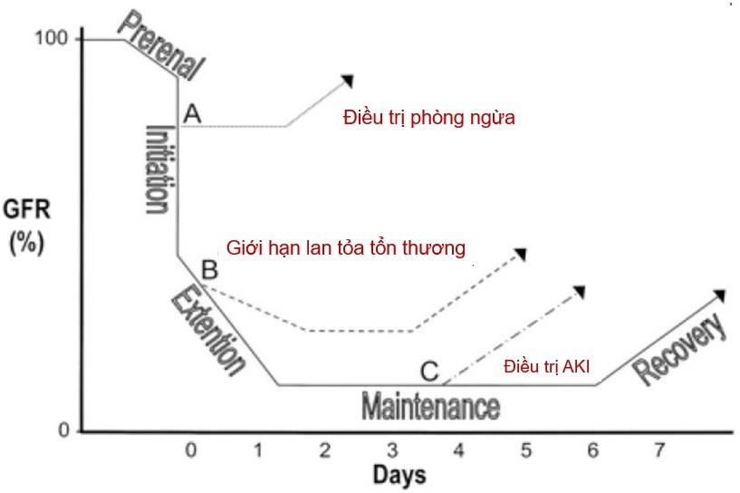**Điều trị theo giai đoạn của AKI**

#### 3 nhóm điều trị

#### Điều trị phòng ngừa: nếu phát hiện GĐ sớm

#### Giới han lan tỏa tổn thương: GĐ lan rộng và duy trì

#### Điều trị bảo tồn

#### Điều trị AKI theo giai đoạn (KDIGO 2012)

* Theo dõi bilan xuất nhập
* Tránh tăng ĐH ở BN ĐTĐ
* Tránh đặt catheter dưới đòn chạy thận nhân tạo để bảo tồn mạch máu

**Điều trị vấn đề chuyên biệt trong AKI**

|  |  |
| --- | --- |
| **Vấn đề** | **Điều trị** |
| AKI liên quan độc chất lên thận | |
| Li giải cơ vân | Bù dịch tích cực, xem xét kiềm hóa nước tiểu |
| Hội chứng li giải bướu | Bù dịch tích cực, allopurinol hoặc rasburicase (giảm ax uric) |
| Quá tải thể tích tuần hoàn | Hạn chế muối, nước |
| Dùng lợi tiểu |
| Siêu lọc trong thận nhân tạo (trường hợp nặng) |
| Hạ natri máu | Hạn chế nước |
| Tăng kali máu  (Nếu các điều trị này vẫn ko giảm K thì xem xét chạy thận nhân tạo) | Hạn chế nhập kali qua ăn uống |
| Ngưng lợi tiểu giữ kali, ACEIs,ARBs, NSAIDs |
| Lợi tiểu quai để tăng thải kali qua nước tiểu |
| Insulin pha trong Glucose đưa kali vào nội bào |
| Thuốc đồng vận beta đưa kali vào nội bào |
| Calcium gluconate/calcium chloride ổn định màng tế bào cơ tim |

**Điều trị vấn đề chuyên biệt trong AKI**

|  |  |
| --- | --- |
| **Vấn đề** | **Điều trị** |
| Toan chuyển hóa | Sodium bicarbonate (nếu pH <7,2), duy trì bicarbonate > 15 mmol/L |
| Điều trị thay thế thận nếu không đáp ứng điều trị nội khoa |
| Tăng phosphor máu | Hạn chế nhập phosphor (trứng, sữa, chế phẩm từ sữa) |
| Thuốc gắn kết phosphor (calcium acetate, sevelamer, aluminum  hydroxide) – dùng trong bữa ăn |
| Giảm canxi máu | Calcium carbonate/calcium gluconate nếu bn có triệu chứng |
| Tăng magne máu | Ngưng thuốc chứa magne (thuốc kháng acid dịch vị) |
| Tăng acid uric | Chưa điều trị ngay (trừ hội chứng li giải bướu) |
| Dinh dưỡng | Cung cấp năng lượng 20-30 kcal/kg/ngày (tránh cân bằng nitơ âm)  – dinh dưỡng ưu tiên đường miệng |
| Điều chỉnh liều thuốc | Tùy mức độ nặng của suy thận, cần điều chỉnh liều, thời gian dùng, khoảng cách giữa các liều dùng |

# Điều trị thay thế thận trong AKI

|  |  |
| --- | --- |
| **Chỉ định RRT** | **Cụ thể** |
| A (Acidosis) | Toan chuyển hóa kháng trị |
| E (Electrolytes) | Rối loạn điện giải không đáp ứng điều trị |
| I (Intoxication) | Ngộ độc (methanol, ethylene glycol, lithium…) |
| O (Overload) | Quá tải thể tích tuần hoàn không đáp ứng điều trị |
| U (Uremia) | Hội chứng ure huyết cao (viêm màng ngoài tim, bệnh não do ure huyết cao HOẶC  BUN > 100 mg/dL, Creatinine > 10 mg/dL khi không tăng dị hóa  BUN > 70 mg/dL, Creatinine> 7 mg/dL khi tăng dị hóa (nhiễm trùng, mất nước, mất máu) |

## Phương thức điều trị thay thế thận trong AKI

* Thẩm phân phúc mạc cấp cứu
* Chạy thận nhân tạo (hemodialysis)
  + IHD: Intermittent hemodialysis (chạy thận nhân tạo ngắt quãng) 3-3,5h
  + CRRT: Continuous renal replacement therapy (chạy thận nhân tạo liên tục): CVVH, CVVHD, CVVHDF...
  + SLEDD: Slow extended daily dialysis
    - Là IHD với thời gian lọc máu kéo dài 6-12h (TB 18h)
    - Lưu lượng máu rút thấp (100-200 ml/phút)
    - Lưu lượng dịch lọc thấp (300ml/phút)

### Thời điểm khởi đầu điều trị thay thế thận trong AKI

* Còn tranh cãi.
* Thường khởi đầu khi không đáp ứng điều trị nội khoa.
* Sớm:
  + Biện pháp xâm lấn-> tăng nguy cơ nhiễm trùng, chảy máu, biến chứng liên quan thủ thuật đặt catheter
  + Tụt huyết áp trong chạy thận nhân tạo
* Muộn:
  + Tăng nguy cơ quá tải dịch, rối loạn điện giải, rối loạn chuyển hóa đe dọa tính mạng bn

## Tiên lượng bệnh nhân AKI

* Nguyên nhân tử vong: nhiễm trùng huyết, suy đa tạng, suy tim, suy hô hấp
* Yếu tố tiên lượng xấu:
  + Nam
  + Người lớn tuổi
  + AKI thiểu/vô niệu
  + Tăng Creatinine máu > 3 mg/dL hoặc cần chạy thận nhân tạo ngay từ đầu
  + Tổn thương đa cơ quan
  + Có bệnh thận mạn từ trước

# Kết luận

* AKI là tình huống khẩn cấp của Thận học
* AKI làm tăng gánh nặng bệnh tật, tăng tử vong nội viện và dài hạn, kéo dài thời gian nằm viện và tăng chi phí điều trị
* Cần phát hiện sớm, điều trị dự phòng AKI với đối tượng có nguy cơ cao
* Điều trị bảo tồn hoại tử ống thận cấp và chờ thận hồi phục
* Theo dõi sát và điều trị kịp thời các biến chứng của AKI
* Chỉ định chạy thận nhân tạo đúng lúc, chọn lựa biện pháp điều trị thay thế thận thích hợp

**XIN CHÂN THÀNH CẢM ƠN SỰ CHÚ Ý LẮNG NGHE CỦA CÁC BẠN**